國立澎湖科技大學新聞稿
發布時間：115年4月29日
發布單位：研發處
聯絡人：林妤榛 電話：06-9264115分機1703
標題：「2026 澎湖無人載具技術與應用論壇」盛大登場：五界聯手簽署大聯盟，共築海島智慧防禦與物流新紀元

「2026 澎湖無人載具技術與應用論壇」盛大登場：五界聯手簽署大聯盟，共築海島智慧防禦與物流新紀元
為加速台灣無人載具技術在特殊地理環境下的實踐與應用，由國立澎湖科技大學與國立成功大學主辦之「2026 澎湖無人載具技術與應用論壇」於今日（4月29日）在澎科大海科大樓國際會議廳隆重舉行。本次論壇最重要的亮點為「澎湖無人載具大聯盟簽約儀式」，正式宣告軍、產、官、學、研五大領域展開深度合作，共同打造澎湖成為智慧海島的領航試驗場。
跨界結盟：軍產官學研共築島嶼安全網
本次大聯盟的成立，整合了政府單位（澎湖縣政府、澎湖風景管理處、數位發展部、消防局、警察局）、學術機構（澎湖科技大學、成功大學、中興大學、實踐大學）、法人研究單位（金屬工業研究發展中心無人載具辦公室）以及指標性產業代表（如華電聯網、極現科技台灣希望創新、等）。
特別值得關注的是，澎湖後備指揮部亦參與其中，象徵無人載具技術已提升至軍事與民防結合的戰略層次。論壇中強調，這項合作將針對澎湖的特殊環境，推動具體的場域應用：

智慧交通：規劃於林投公園到隘門海水浴場間建立自駕車示範公路。

離島物流：建立從馬公到離島的無人機物資運送體系，解決海島補給痛點。

科技國防：守護台海的「空中之眼」
論壇中多場演講聚焦於無人機在國家安全與救災中的關鍵地位。經緯航太總工程師葉泳蘭以「次世代無人載具：島嶼防衛與防救災的空中之眼」為題，探討了無人機在第一線監控與應急反應中的應用。澤龍智能總經理簡禎則分享了「台灣自主圖傳與遙控科技」，將其視為守護台海安全的利器。
成功大學太空系統工程研究所吳志勇教授指出，台灣航太教育正致力於支撐國家戰略與未來產業發展，透過人才培育強化國防實力。此外，包含 AI 與群控技術、數位雙生（Digital Twin）系統以及針對海上環境開發的避碰導控技術，都顯示台灣在無人載具研發上的自主能力已再進化。

技術突破：克服環境瓶頸與創新應用
除了應用層面，論壇亦深入探討了技術面的重構。川升股份有限公司提出了針對無人機通訊「隱形瓶頸」的系統驗證解決方案；臺灣希望創新則展示了 MIT 無人機在 AI 與群控上的最新進展。
國立澎湖科技大學校長李文熙表示，透過此次論壇與大聯盟的簽署，澎湖不僅能導入智慧海洋載具與自駕體系，更能在 AI 與車聯網的整合下，提升整體的公共安全與生活品質。
本次論壇圓滿成功，不僅展示了台灣在無人載具領域的技術韌性，更透過大聯盟的整合能量，為海島防衛、智慧物流及防災體系奠定了堅實的合作基礎。

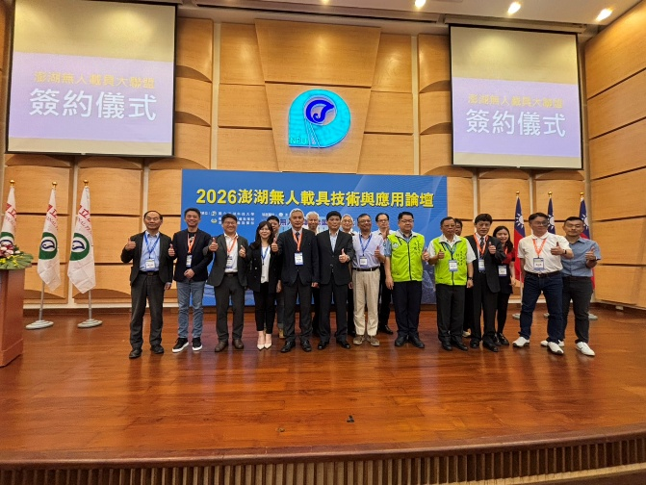 | 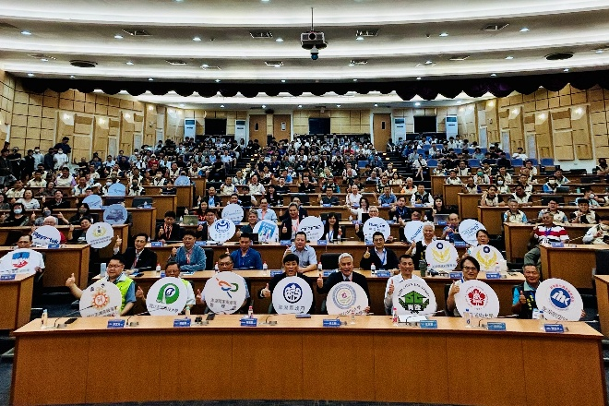
由軍、產、官、學、研五大領域的代表於澎科大進行「澎湖無人載具大聯盟」簽署 | 澎科大「2026 澎湖無人載具技術與應用論壇」展現跨界結盟共築海島安全網的堅實願景 。

